营运部发〔2020〕083号 签发人:李坚
关于惠氏OTC药品陈列通知
- 惠氏陈列
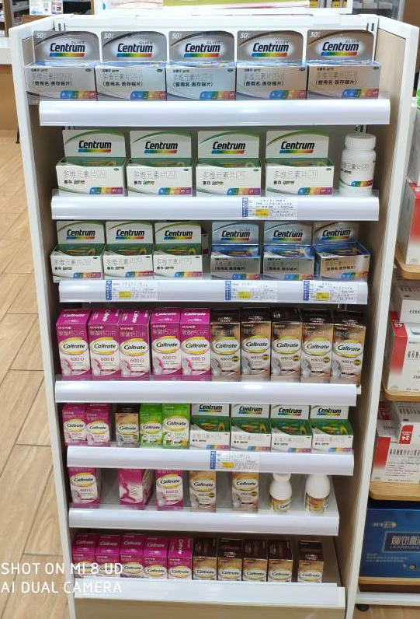
1.门店选取一组端头货架，无灯片的
2.陈列展示惠氏OTC类的药品
3.前两层陈列银善存和善存
4.剩余层数陈列惠氏的otc其他商品

需要做陈列的门店：浆洗街、旗舰店、光华店、汇融名城，邛崃中心、崇州文化西街、尚贤坊、金带街店
二、检核
门店：2020年4月2日下午19点前完成陈列并拍照上传至药店管家执行任务，不发、迟发、少发，按20元/店收取成长基金，陈列不合格的门店整改后再发照片直至整改合格。
营运部：于4月2日下午22点前在药店管家检核并通报。发现门店执行不到位，门店罚款50元.
四川太极大药房连锁有限公司
2020年3月31日
主题词：关于惠氏otc药品的陈列 通知
四川太极大药房连锁有限公司 2020年3月31日印发
打印：张艳 核对：谭莉杨

